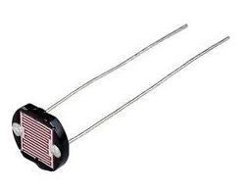
Optique: comment caractériser et exploiter un signal lumineux?

Problématique n°2 : détecteur de présence

Capacités | Connaissances
➢ Mettre en œuvre un photodétecteur | ➢Connaitre les différentes grandeurs caractéristiques d’un rayonnement lumineux (flux, intensité, efficacité, éclairement, longueur d’onde …)  ➢ Savoir que les variations de ces différentes grandeurs caractéristiques d’un rayonnement lumineux influencent le signal électrique produit par un photocomposant.
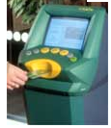

Problématique : Vous devez élaborer un dispositif électronique qui permettra de compter le nombre de personnes qui se présentent à l’entrée d’un musée ; chaque personne devra présenter une carte opaque devant la borne.

- Mesures sur la photorésistance :

- 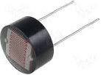Comment varie, selon vous, la valeur de la résistance d’une photorésistance en fonction de la quantité de lumière incidente ?
……………………………………………………………………………………………………………
- Comment le vérifier expérimentalement ?

On dispose :
  - d'une photorésistance
  - d'un ohmmètre
  - d'une source lumineuse

a- Etablir un protocole rapide permettant
de connaître les valeurs prises par la
photorésistance quand elle est éclairée
et quand elle ne l'est pas.

b- Réaliser les mesures et conclure.
……………………………………………………………………………………………………………………………………………………………………………………………………………………………………………………………………………………………………………………………………………………………………………………………..


0 | 1 | 2 | 3
0 | 1 | 2 | 3

- Analyser et réaliser :
- Compléter le schéma ci-dessous ; le dispositif devra permettre de détecter le passage de plusieurs cartes opaques.
On dispose :
- d’un morceau de carton qui symbolise la carte opaque
- d'une lampe de bureau
- d’un système d’acquisition EXAO

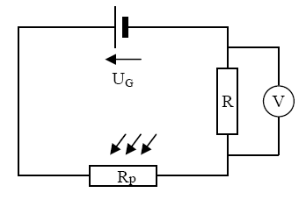
U_{G} = 6V
33Ω



0 | 1 | 2 | 3



- Réaliser le montage puis préparer le système d’acquisition :

0 | 1 | 2 | 3

Conclusion sur U_{R} :

- si l’éclairement est faible, U_{R} est ……………………………………………………………………………………….
- si l’éclairement est fort, U_{R} est ………………………………………………………………………………………..

- Valider :

- Réaliser un enregistrement en interposant plusieurs fois le carton devant la photorésistance pendant 1 min.

- Validation du signal enregistré :
- Sur l'enregistrement, qu'est-ce qui permet de distinguer le passage d’une personne ? ……………………………………………………………………………………………………………………
…………………………………………………………………………………………………………………

- Numérisation du signal obtenu :

Le signal obtenu est un signal analogique basé sur l'évolution continue d'une tension électrique. Il est nécessaire de numériser ce signal afin de retrouver exactement le nombre de passages à la borne.
- Sur l'enregistrement obtenu, déterminer (à peu près) la valeur médiane UM prise par la tension :
UM= ………………………………..
b- Dans une nouvelle colonne du tableau de valeurs (onglet « tableau », en bas de page), entrer une commande de comparaison :
- si la valeur est supérieure à « UM », alors prendre la valeur 0 (pas de passage)
- si la valeur est inférieure à « UM », alors prendre la valeur 1 (passage d’une personne).
Formalisme : = si (A1 > UM ; 0 ; 1)
où « A1 » représente la valeur dans la case considérée et UM la valeur médiane choisie.
c- Afficher le graphique faisant apparaître cette colonne en fonction du temps. Conclure.

